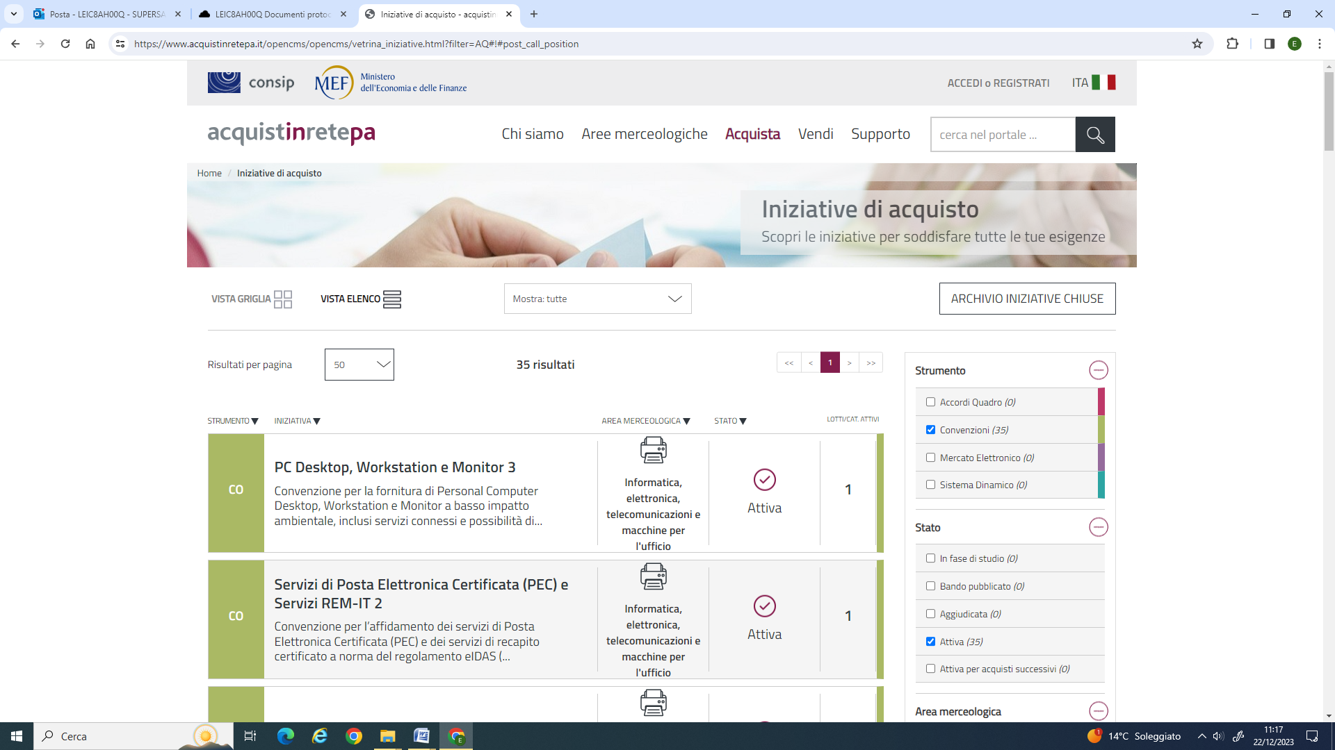
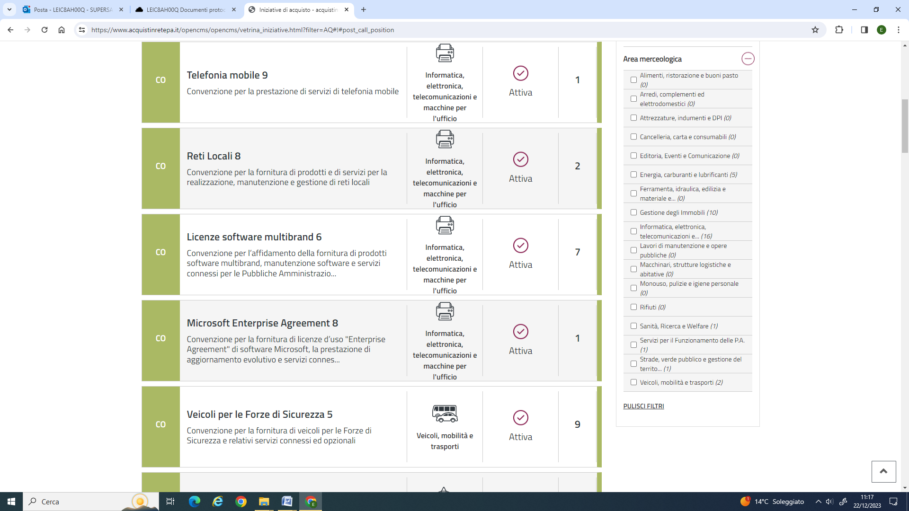
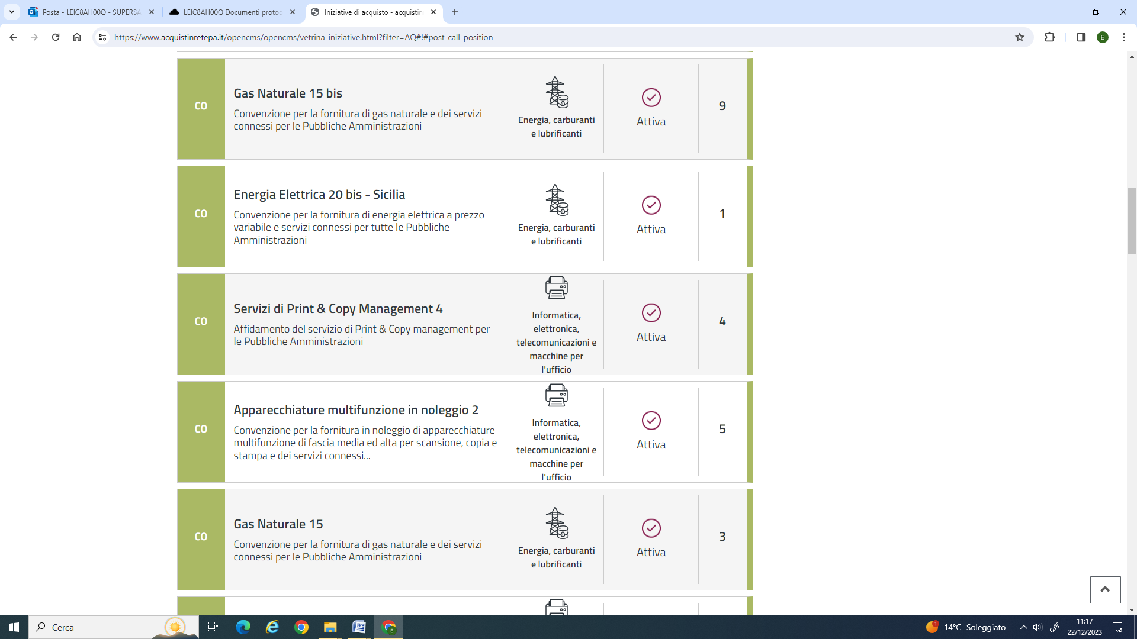
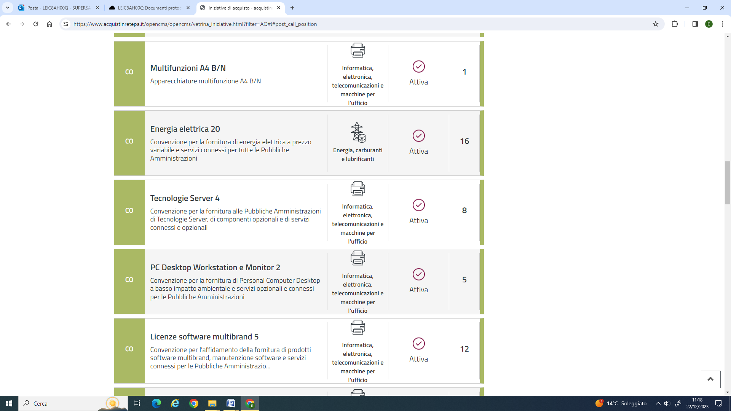
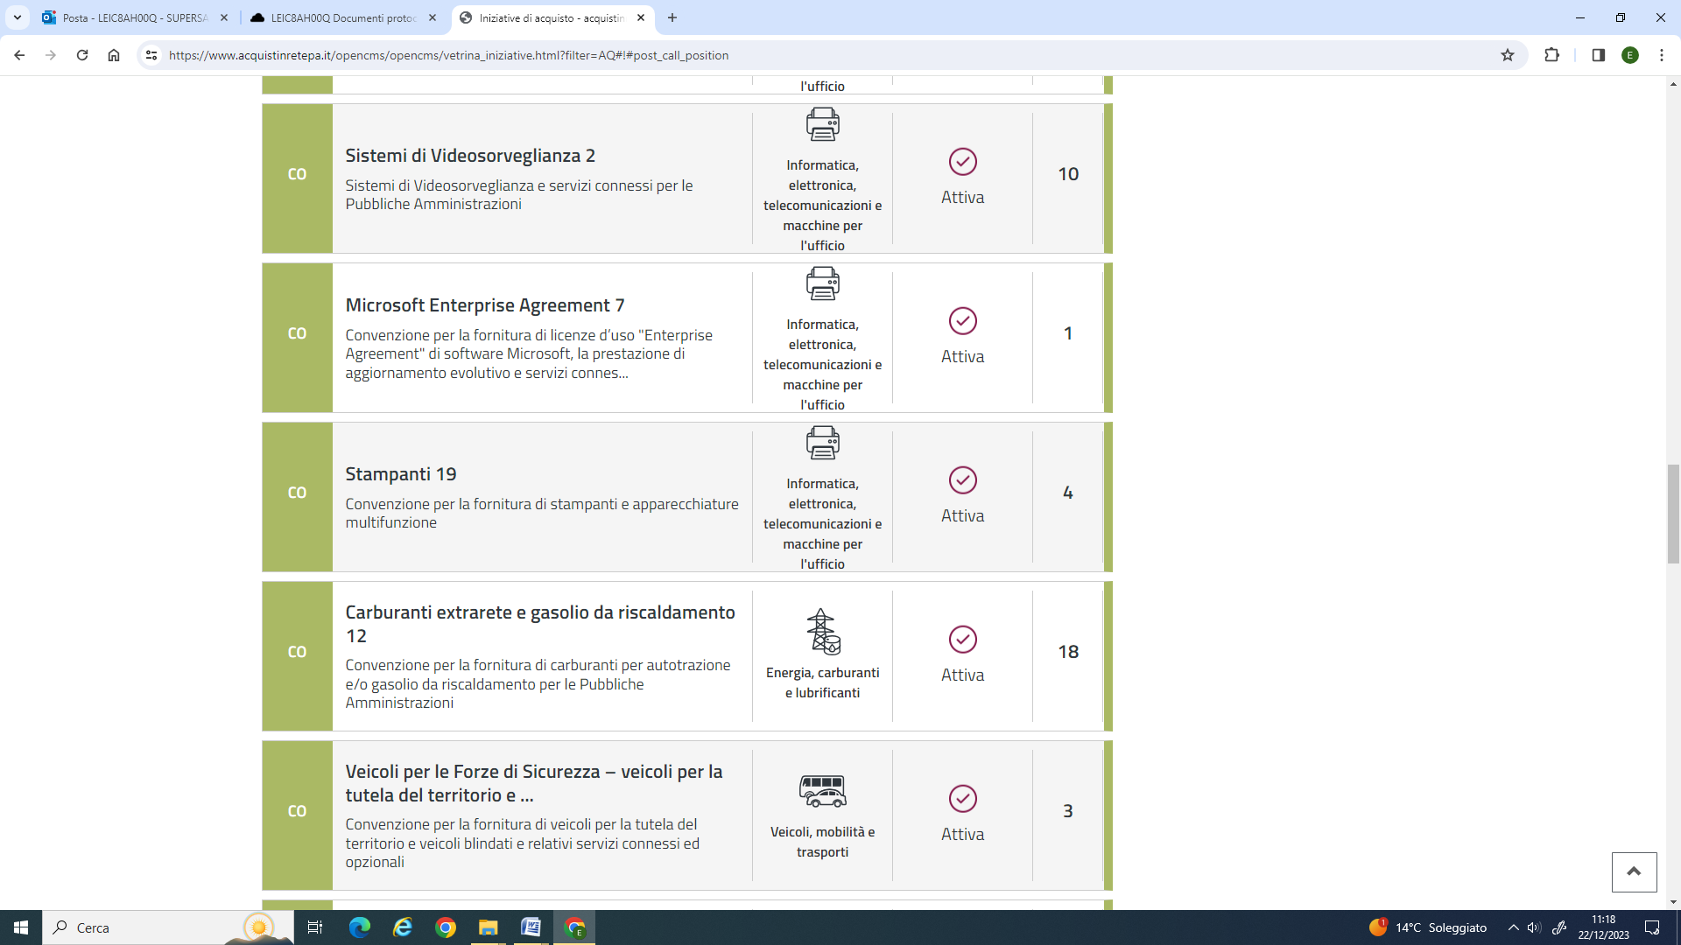
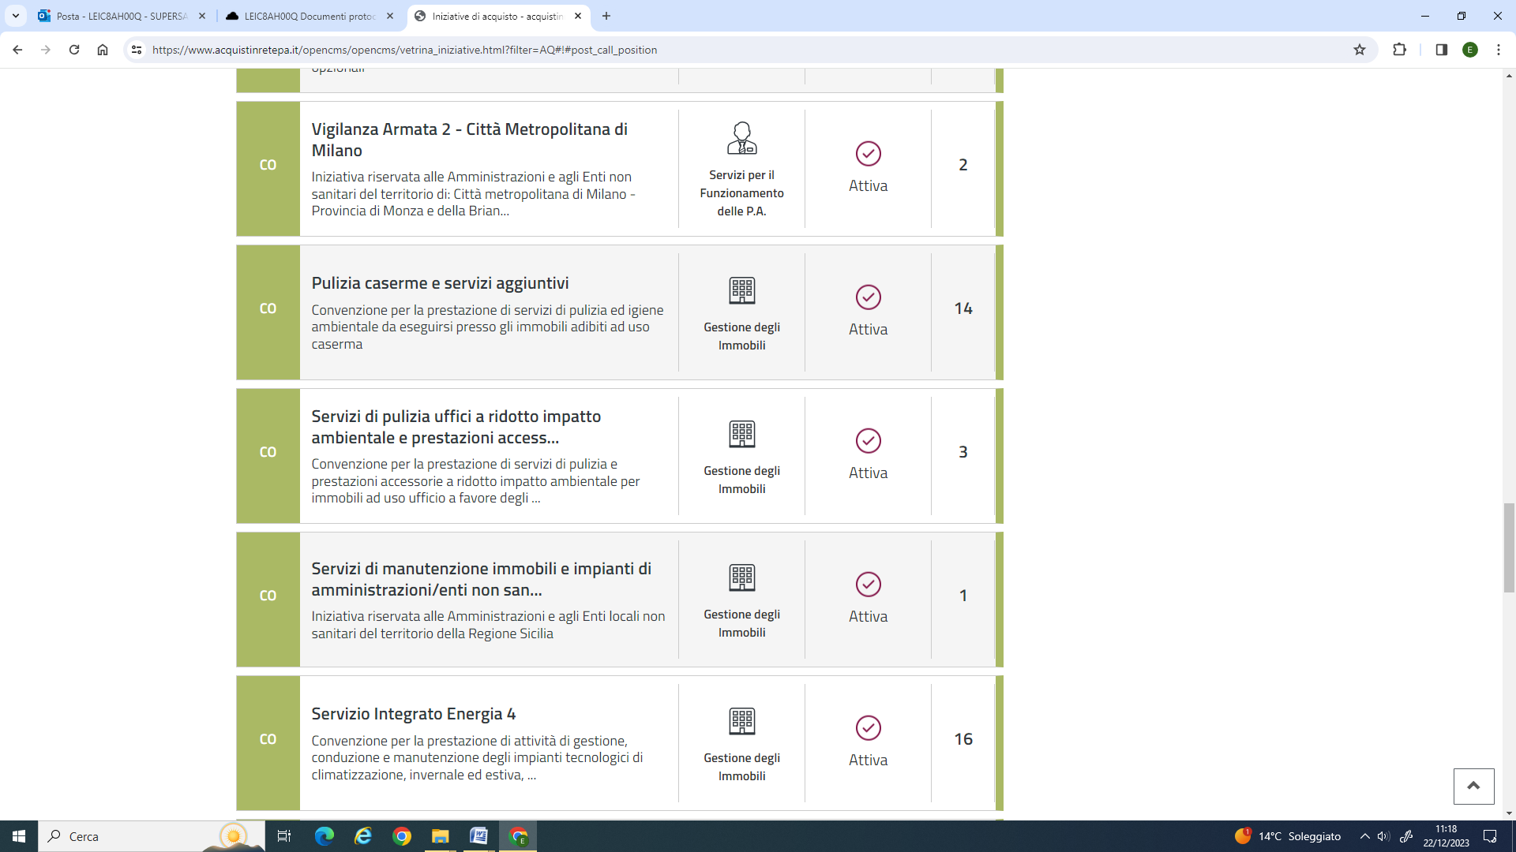
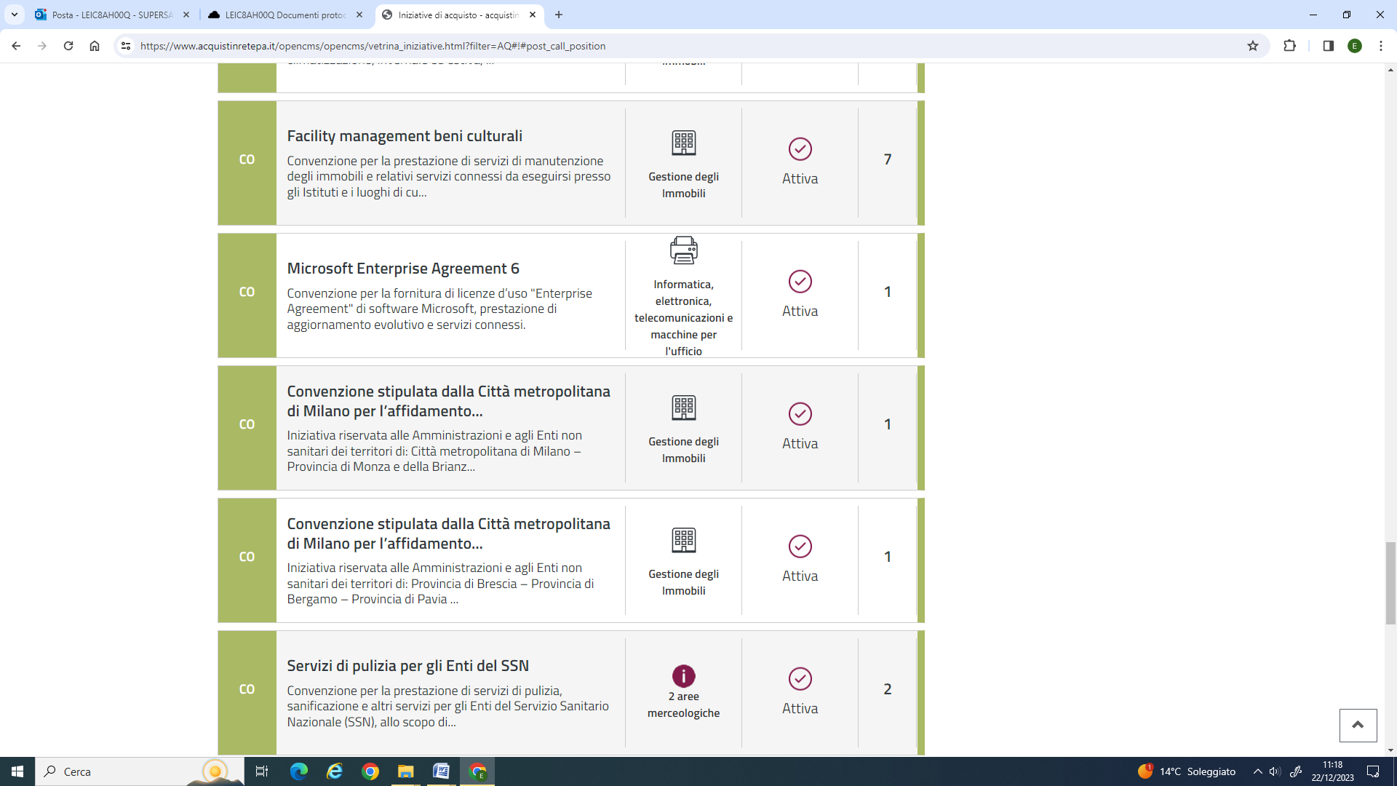
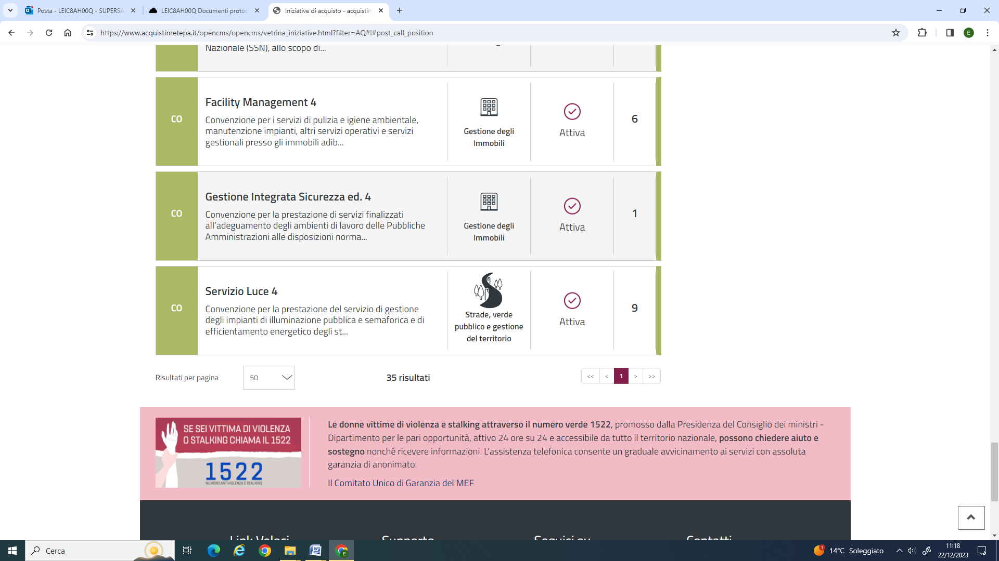

VERIFICA ASSENZA CONVENZIONI CONSIP Decisione di contrarre per l’affidamento diretto del servizio “Rinnovo dominio www.comprensivobotrugnonocigliasancassianosupersano.edu.it” dell’Istituto Comprensivo, ai sensi e per gli effetti dell’ art. 50, comma 1 lettera b) del D.Lgs. 36/2023 per un importo contrattuale pari ad € 45,99 (IVA esclusa). Protocollo nr. 0009532 del 21.12.2023

Istituto Comprensivo Botrugno, Nociglia, San Cassiano, Supersano
Il Dirigente Scolastico
Giuseppa Di Seclì

